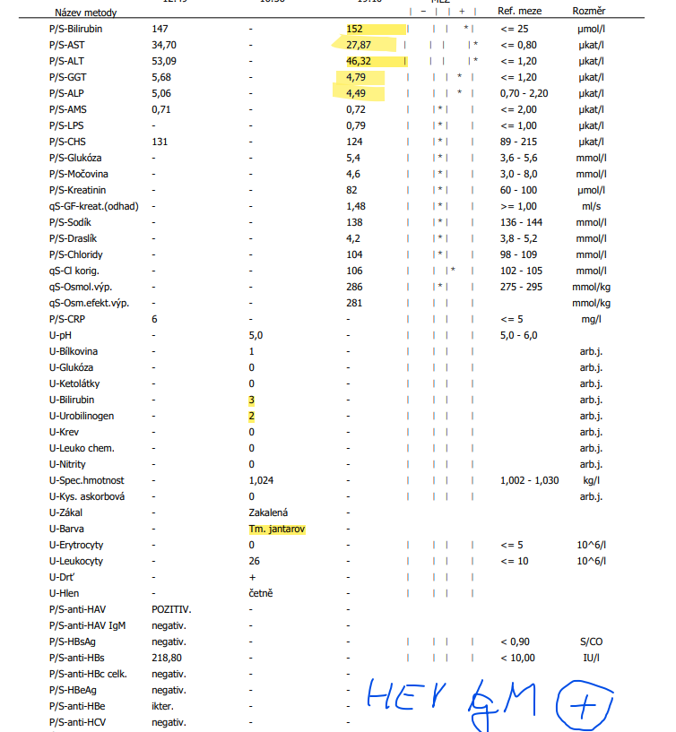

* Hepatitis E IgM pozitivní
* Klinika: únava, bolest kloubů, svalů, subfebrilie, nauzea, nechutenství, zežloutl, tmavá moč, světlá stolice
* Anamnéza: hodně cestoval – Německo, Holandsko